Phát biểu bài toán PHẦN MỀM QUẢN LÝ NHÀ SÁCH

Version 1.0

Sinh viên thực hiện:

1312168 - Ngô Chí Hải

1312707 - Lê Tấn Vũ

Giáo viên hướng dẫn:

Mai Anh Tuấn

**Bảng ghi nhận thay đổi tài liệu**

|  |  |  |  |
| --- | --- | --- | --- |
| **Ngày** | **Phiên bản** | **Mô tả** | **Người thay đổi** |
| 14/11/2015 | 1.0 | Phiên bản gốc | Ngô Chí Hải – Lê Tấn Vũ |

Mục lục

1. Sơ đồ logic 3

2. Mô tả chi tiết các kiểu dữ liệu trong sơ đồ logic 3

# Sơ đồ logic

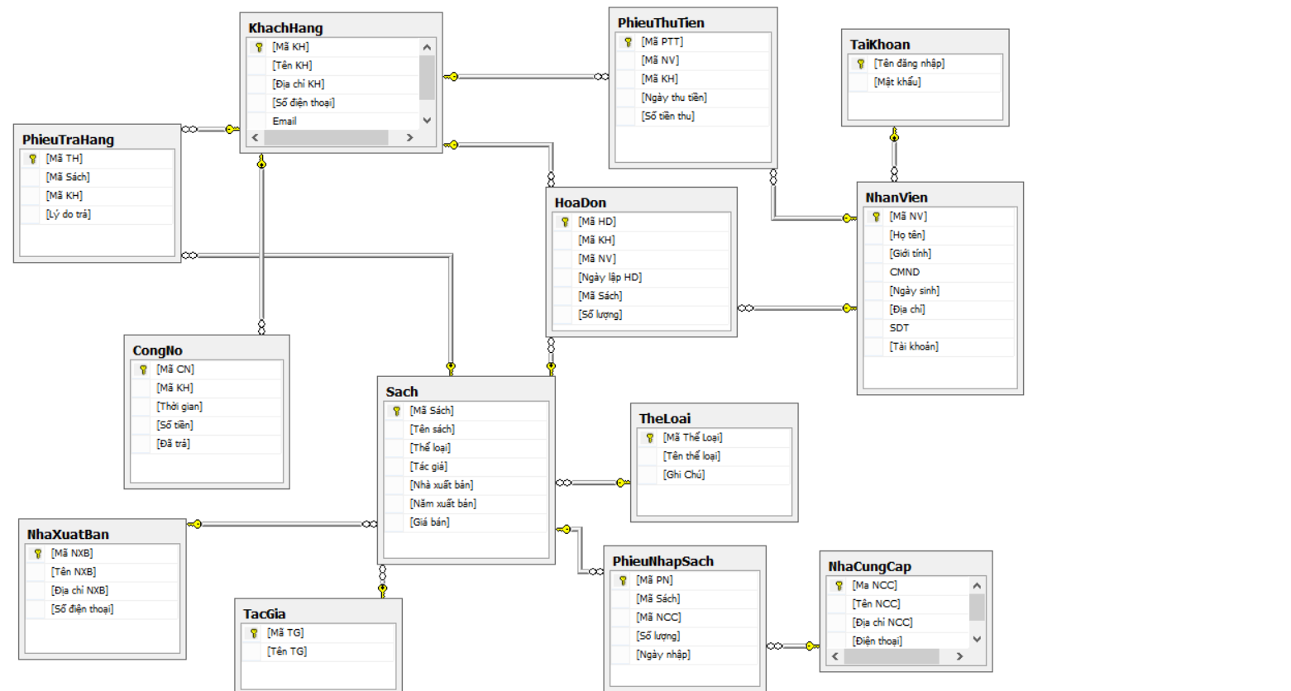

Bảng tham số:

|  |  |
| --- | --- |
| **Tham số** | **Ràng buộc** |
| So_luong_sach_nhap | >=200 |
| Luong_ton_dau_sach | <400 |
| No_khach_hang | <20000 |
| Luong_ton_sau_khi_ban | >=20 |
| Top_sach | =10 |

# Mô tả chi tiết các kiểu dữ liệu trong sơ đồ logic

1. **KhachHang**

|  |  |  |  |  |
| --- | --- | --- | --- | --- |
| **STT** | **Tên thuộc tính** | **Kiểu** | **Ràng buộc** | **Ý nghĩa/ghi chú** |
| 1 | Mã KH | char(6) | Khóa chính | Thuộc tính khóa chính |
| 2 | Tên KH | nchar(6) |  | Lưu tên khách hàng |
| 3 | Địa chỉ KH | nchar(100) |  | Lưu địa chỉ khách hàng |
| 4 | Số điện thoại | char(11) |  | Lưu số điện thoại khách hàng |
| 5 | Email | char(50) |  | Lưu email khách hàng |

1. **PhieuThuTien**

|  |  |  |  |  |
| --- | --- | --- | --- | --- |
| **STT** | **Tên thuộc tính** | **Kiểu** | **Ràng buộc** | **Ý nghĩa/ghi chú** |
| 1 | Mã PTT | char(6) | Khóa chính | Thuộc tính khóa chính |
| 2 | Mã NV | char(6) | Khóa ngoại | Tham chiếu đến NhanVien |
| 3 | Mã KH | char(6) | Khóa ngoại | Tham chiếu đến KhachHang |
| 4 | Ngày thu tiền | datetime |  | Lưu ngày thu tiền |
| 5 | Số tiền thu | money |  | Lưu số tiền thu |

1. **TaiKhoan**

|  |  |  |  |  |
| --- | --- | --- | --- | --- |
| **STT** | **Tên thuộc tính** | **Kiểu** | **Ràng buộc** | **Ý nghĩa/ghi chú** |
| 1 | Tên đăng nhập | char(16) | Khóa chính | Lưu tên đăng nhập của nhân viên |
| 2 | Mật khẩu | char(32) |  | Lưu tên mật khẩu của nhân viên |

1. **PhieuTraHang**

|  |  |  |  |  |
| --- | --- | --- | --- | --- |
| **STT** | **Tên thuộc tính** | **Kiểu** | **Ràng buộc** | **Ý nghĩa/ghi chú** |
| 1 | Mã TH | char(6) | Khóa chính | Thuộc tính khóa chính |
| 2 | Mã Sách | char(6) | Khóa ngoại | Tham chiếu đến Sach |
| 3 | Mã KH | char(6) |  | Tham chiếu đến KhachHang |
| 4 | Lí do trả | nchar(100) |  | Lưu lại lí do trả sách |

1. **HoaDon**

|  |  |  |  |  |
| --- | --- | --- | --- | --- |
| **STT** | **Tên thuộc tính** | **Kiểu** | **Ràng buộc** | **Ý nghĩa/ghi chú** |
| 1 | Mã HD | char(6) | Khóa chính | Thuộc tính khóa chính |
| 2 | Mã NV | char(6) | Khóa ngoại | Tham chiếu đến NhanVien |
| 3 | Mã KH | char(6) | Khóa ngoại | Tham chiếu đến KhachHang |
| 4 | Ngày lập HD | datetime |  | Lưu ngày lập hóa đơn |
| 5 | Mã Sách | char(6) | Khóa ngoại | Tham chiếu đến Sach |
| 6 | Số lượng | int |  | Lưu lại số lượng sách |

1. **NhanVien**

|  |  |  |  |  |
| --- | --- | --- | --- | --- |
| **STT** | **Tên thuộc tính** | **Kiểu** | **Ràng buộc** | **Ý nghĩa/ghi chú** |
| 1 | Họ tên | char(6) |  | Lưu lại họ tên nhân viên |
| 2 | Mã NV | char(6) | Khóa chính | Thuộc tính khóa chính |
| 3 | Giới tính | bit |  | Lưu lại giới tính nhân viên |
| 4 | CMND | varchar(9) |  | Lưu lại chứng minh nhân dân |
| 5 | Ngày sinh | datetime |  | Lưu lại ngày sinh |
| 6 | Địa chỉ | nchar(100) |  | Lưu lại địa chỉ |
| 7 | SDT | char(11) |  | Lưu lại số điện thoại |
| 8 | Tài khoản | char(16) | Khóa ngoại | Tham chiếu đến TaiKhoan |

1. **CongNo**

|  |  |  |  |  |
| --- | --- | --- | --- | --- |
| **STT** | **Tên thuộc tính** | **Kiểu** | **Ràng buộc** | **Ý nghĩa/ghi chú** |
| 1 | Mã CN | char(6) | Khóa chính | Thuộc tính khóa chính |
| 2 | Mã KH | char(6) | Khóa ngoại | Tham chiếu đến KhachHang |
| 3 | Thời gian | datetime |  | Lưu lại ngày nợ |
| 4 | Số tiền | money |  | Lưu lại số tiền nợ |
| 5 | Đã trả | money |  | Lưu lại số tiền trả |

1. **Sach**

|  |  |  |  |  |
| --- | --- | --- | --- | --- |
| **STT** | **Tên thuộc tính** | **Kiểu** | **Ràng buộc** | **Ý nghĩa/ghi chú** |
| 1 | Mã Sách | char(6) | Khóa chính | Thuộc tính khóa chính |
| 2 | Tên sách | nchar(50) |  | Lưu lại tên sách |
| 3 | Thể loại | char(6) | Khóa ngoại | Tham chiếu đến TheLoai |
| 4 | Tác giả | char(6) | Khóa ngoại | Tham chiếu đến TacGia |
| 5 | Nhà xuất bản | char(6) | Khóa ngoại | Tham chiếu đến NhaXuatBan |
| 6 | Năm xuất bản | int |  | Lưu lại năm xuất bản |
| 7 | Giá bán | money |  | Lưu lại giá bán |

1. **TheLoai**

|  |  |  |  |  |
| --- | --- | --- | --- | --- |
| **STT** | **Tên thuộc tính** | **Kiểu** | **Ràng buộc** | **Ý nghĩa/ghi chú** |
| 1 | Mã Thể Loại | char(6) | Khóa chính | Thuộc tính khóa chính |
| 2 | Tên thể loại | nchar(50) |  | Lưu lại tên thể loại |
| 3 | Ghi chú | nchar(50) |  | Ghi lại các ghi chú |

1. **NhaXuatBan**

|  |  |  |  |  |
| --- | --- | --- | --- | --- |
| **STT** | **Tên thuộc tính** | **Kiểu** | **Ràng buộc** | **Ý nghĩa/ghi chú** |
| 1 | Mã NXB | char(6) | Khóa chính | Thuộc tính khóa chính |
| 2 | Tên NXB | nchar(50) |  | Lưu lại tên nhà xuất bản |
| 3 | Địa chỉ NXB | nchar(100) |  | Lưu lại địa chỉ nhà xuất bản |
| 4 | Số điện thoại | char(11) |  | Lưu lại số điện thoại nhà xuất bản |

1. **TacGia**

|  |  |  |  |  |
| --- | --- | --- | --- | --- |
| **STT** | **Tên thuộc tính** | **Kiểu** | **Ràng buộc** | **Ý nghĩa/ghi chú** |
| 1 | Mã TG | char(6) | Khóa chính | Thuộc tính khóa |
| 2 | Tên TG | nchar(50) |  | Lưu lại tên tác giả |

1. **PhieuNhapSach**

|  |  |  |  |  |
| --- | --- | --- | --- | --- |
| **STT** | **Tên thuộc tính** | **Kiểu** | **Ràng buộc** | **Ý nghĩa/ghi chú** |
| 1 | Mã PN | char(6) | Khóa chính | Thuộc tính khóa chính |
| 2 | Mã Sách | char(6) | Khóa ngoại | Tham chiếu đến Sach |
| 3 | Mã NCC | char(6) | Khóa ngoại | Tham chiếu đến NhaXuatBan |
| 4 | Số lượng | int |  | Lưu lại số lượng nhập |
| 5 | Ngày nhập | datetime |  | Lưu lại ngày nhập |

1. **NhaCungCap**

|  |  |  |  |  |
| --- | --- | --- | --- | --- |
| **STT** | **Tên thuộc tính** | **Kiểu** | **Ràng buộc** | **Ý nghĩa/ghi chú** |
| 1 | Mã NCC | char(6) | Khóa chính | Thuộc tính khóa chính |
| 2 | Tên NCC | nchar(50) |  | Lưu lại tên nhà cung cấp |
| 3 | Địa chỉ NCC | nchar(100) |  | Lưu lại địa chỉ nhà cung cấp |
| 4 | Số điện thoại | char(11) |  | Lưu lại số điện thoại nhà cung cấp |